ΣΧΟΛΗ ΑΝΘΡΩΠΙΣΤΙΚΩΝ
ΚΑΙ ΚΟΙΝΩΝΙΚΩΝ ΕΠΙΣΤΗΜΩΝ

ΤΜΗΜΑ ΘΕΑΤΡΙΚΩΝ ΣΠΟΥΔΩΝ

Τηλ.: 2610 962925
E-mail: theatrical-studies@upatras.gr
www.theaterst.upatras.gr

ΕΛΛΗΝΙΚΗ ΔΗΜΟΚΡΑΤΙΑ
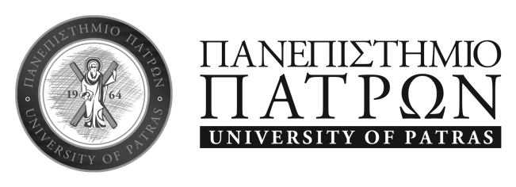

ΑΝΑΚΟΙΝΩΣΗ

Σας ενημερώνουμε ότι η τελετή απονομής Μεταπτυχιακών Τίτλων Σπουδών Α΄ και Β΄ κύκλου και προγραμματίζεται να πραγματοποιηθεί το διάστημα 21 με 23 Μαρτίου 2022. Θα ακολουθήσει νέα ανακοίνωση με την ακριβή ημέρα και ώρα της τελετής.

Παρακαλούμε, προκειμένου να λάβετε μέρος στην απονομή, να καταθέσετε αίτηση και σχετικά δικαιολογητικά στη Γραμματεία του Τμήματος έως την Παρασκευή 11 Μαρτίου 2022 (Οι αιτήσεις κατατίθενται ηλεκτρονικά στο theatric@upatras.gr).

Η τελετή θα πραγματοποιηθεί δια ζώσης και θα τηρηθούν τα ισχύοντα υγειονομικά πρωτόκολλα σύμφωνα με την εκάστοτε ισχύουσα ΚΥΑ κατά της πανδημίας covid 19.

Από τη Γραμματεία

1 Μαρτίου 2022

